**План-конспект урока по алгебре 9 класс**

Дата проведения 07.02.2018г.

Учебник Алгебра. 9 класс: учеб. для общеобразоват. организаций / Ю. Н. Макарычев, Н. Г. Миндюк, К. И. Нешков, С. Б. Суворова. - М.: Просвещение, 2014.

**Тема урока**. **Корень n-ой степени**.

**Цель урока:** актуализироватьзнанияпо теме «Квадратные корни»;

формировать понятие корня n-ой степени;

формировать понятие арифметического корня n-ой степени;

изучение его свойств.

**Тип урока:** усвоение новых знаний.

**Структура урока:**

1. Организационный момент
2. Устный счет
3. Изучение нового материала
4. Закрепление новых знаний и умений учащихся
5. Задание на дом
6. Итог урока

**Оборудование:** мультимедийный проектор, интерактивная доска, презентация

**Ход урока**

**I. Организационный момент**

Сообщение темы и цели урока.

**II. Устный счет**

Для устного счета задания взяты из банка заданий ОГЭ.

1. Индивидуальная работа у доски. На карточках записаны задания. Учащиеся выходят к доске, получают задание и готовят ответ на доске.

Задание 1. Найдите корни урав­не­ния  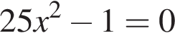Ответ: х = 0,2 и х = - 0,2

Задание 2. Найдите зна­че­ние вы­ра­же­ния  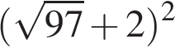 Ответ: 101 + 4 $\sqrt{97}$

Задание 3. Между какими соседними числами находится $\sqrt{57}$? Ответ: 7 и 8.

1. Фронтальная работа с классом пока учащиеся готовят ответ на задания. (Презентация: слайд 2, 3, 4, 5)
2. По графику квадратичной функции сравнить с нулем коэффициенты а и с.

а) 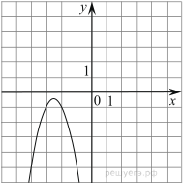 Ответ: а<0; с<0/

б) 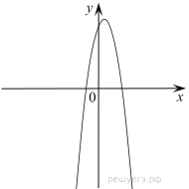 Ответ: а<0, в>0.

в) 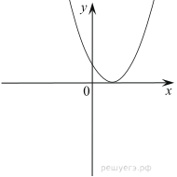 Ответ: а>0, в>0.

г) 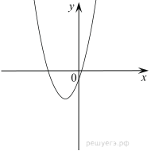 Ответ: а>0, в<0.

Проверка ответов учащихся, работающих у доски.

**III. Изучение нового материала**

Знакомство с новым материалом осуществляется параллельно с актуализацией опорных фактов (определение и свойства арифметического квадратного корня), усвоенных учащимися в 8 классе.

Объяснение проводится в виде беседы. Понятие квадратного корня возникло при решении простейшего квадратного уравнения х2 = a. При этом квадратным корнем из числа a называют такое число, квадрат которого равен a. Кроме уравнения х2 = a необходимо решать уравнения х3 = a, х4 = a и т.д. Поэтому надо ввести понятие корня любой натуральной степени n (аналогичное понятию квадратного корня). (Презентация: слайд 6)

**Определение.** Корнем n-ой степени из числа a называют такое число, n-ая степень

которого равна a. Этот корень обозначают символом $\sqrt[n]{a}$. Причем n

называют показателем корня, a - подкоренным выражением.

(Презентация: слайд 7)

**Пример 1**

а) , т.к.  б) ; т.к. ; в) , т.к. .

Принято корень второй степени называть квадратным корнем, корень третьей степени - кубическим корнем. (Презентация: слайд 8)

Уточним понятие корня. Сначала рассмотрим степенную функцию xn = a с нечетным показателем n. Например х3 = a, х5 = a и т.д. (Презентация: слайд 9, 10)

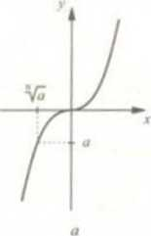 **Нечетное**

Из рисунка видно, что для любого значения a уравнение xn = a имеет единственное решение х = $\sqrt[n]{a}$.

Обратимся теперь к степенной функции xn = a с четным показателем n. Например х2 = a, х4 = a и т.д.

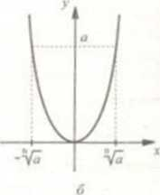 **Четное**

Тогда уравнение xn = a при a < 0 решений не имеет, при a = 0 имеет единственное решение х = 0, при a > 0 имеет два противоположных по знаку решения. В этом случае положительное решение обозначают символом $\sqrt[n]{a}$.

**Пример 2**

Рассмотрим уравнение х4 = 81. Очевидно, такое уравнение имеет два решения: х1 = 3 и х2 = -3, т.к. при подставлении этих чисел в уравнение получаем верное равенство. Учитывая, что , такие решения, можно записать в виде х1 = = 3 и х2 = - = -3.

Итак, выражение $\sqrt[n]{a}$ при a > 0 имеет смысл при четном и нечетном n, и значение этого выражения является неотрицательным числом. Его называют арифметическим корнем n-й степени из a. Арифметическим корнем n-й степени из неотрицательного числа a называют такое неотрицательное число, n-я степень которого равна a.

Корень нечетной степени из отрицательного числа можно выразить через арифметический корень из положительного числа.

**Пример 3**

Получаем , т. к. и . (Презентация: слайд 11, 12)

Свойства корня n-й степени:

1. ()n = a

2. m = ()m

3. =

4. =

5. 2m = |a|

В равенствах 1-5 числа m и n – натуральные, в равенствах 1-4 числа a, b и в равенстве 4 число . (Презентация: слайд 13)

**Пример 4**

Вычислим, используя приведенные свойства.

а) ;

б) ;

в) ;

г) ;

д) ;

**IV. Закрепление новых знаний и умений учащихся**

Решение упражнений на доске и в тетрадях учащихся

№ 159 (а, г, ж) письменно у доски и на местах

а) $\sqrt{361}$ = 19, т.к. 192 = 19⋅ 19 = 361

г) = , т.к.( )5 =

ж) = 2 - , т.к. (2 - )2 = 4 - 4 + 3 = 7 - .

№ 159 (д, е) устно.

№ 160 (г, д, е) письменно у доски и на местах

г) $\sqrt[3]{- \frac{1}{8}}$ = - $\sqrt[3]{\frac{1}{8}}$ = - $\frac{1}{2}$

д) $\sqrt[4]{5 \frac{1}{16}}$ = $\sqrt[4]{\frac{81}{16}}$ = $\frac{3}{2}$

е) $\sqrt[3]{3 \frac{3}{8}}$ = $\sqrt[3]{\frac{27}{8}}$ = $\frac{3}{2}$

№ 164 письменно у доски и на местах

у = $\sqrt[4]{х}$

Е (81; 3), 3 = $\sqrt[4]{81}$ принадлежит

F (81; - 3), - 3 = $\sqrt[4]{81}$ принадлежит

К (- 16; - 2), - 2 ≠ $\sqrt[4]{-16}$ не принадлежит

L (0,0001; 0,1), 0,1 = $\sqrt[4]{0,0001}$ принадлежит

№ 168 (д, е) письменно у доски и на местах

д) $\sqrt[5]{32}$ + $\sqrt[3]{- 8}$ = 2 – 2 = 0

е) $\sqrt[4]{625}$- $\sqrt[3]{- 125}$ = 5 + 5 = 10

171 (в, г, е) письменно у доски и на местах

в) (- )4 = 12

г) (2)5 = 32 ⋅ (-2) = - 64

е) (3)3 = 27 ⋅ 8 = 216

**V. Задание на дом**

Учебник § 4 п. 9, знать определение и свойства арифметического корня n-й степени.

Упражнения № 159 (б, в, з), № 160 (а, б, в), № 165

**VI. Итог урока**

Учащимся предлагается вспомнить (или найти в учебнике) определения арифметического квадратного корня, корня n-й степени, указать, чем они отличаются; еще раз обращает внимание учащихся на свойства корня n-й степени и основные тождества.

С учетом работы учащихся на уроке учитель выставляет отметки с кратким комментарием.